Messe du Jour de Noël

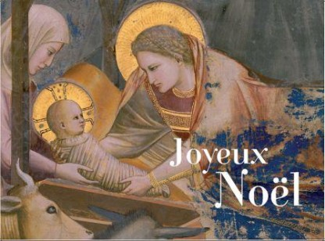

Entrée:

Ref./ Il est né, le divin enfant, Jouez hautbois, résonnez musettes ;
Il est né, le divin enfant, Chantons tous son avènement !
1 - Le Sauveur que le monde attend Pour tout homme est la vraie lumière.
Le Sauveur que le monde attend Est clarté pour tous les vivants.
2 - De la crèche au crucifiement, Dieu nous livre un profond mystère.
De la crèche au crucifiement, Il nous aime inlassablement.
Préparation Pénitentielle

Kyrie : Messe de St Paul
Seigneur envoyé par le Père pour guérir et sauver les hommes, prends pitié de nous ! - Kyrie eleison Kyrie eleison Kyrie eleison.
O Christ venu dans le monde appeler tous les pécheurs, prends pitié de nous !
- Christe eleison, Christe eleison, Christe eleison.
Seigneur Jésus élevé dans la gloire du Père où tu intercèdes pour nous, prends pitié de nous.
- Kyrie eleison Kyrie eleison Kyrie eleison.

L’hymne Gloire à Dieu Messe de St Paul
D’abord hymne du matin, le Gloire à Dieu fut introduit à la messe à l’occasion de la liturgie de la Nativité. Ensuite, on l’étendit aux messes présidées par l’évêque, puis aux messes du dimanche et aux fêtes des martyrs. Enfin, au XIe siècle, les prêtres l’introduisaient à leurs propres messes quotidiennes. C’est une hymne de temps de Noël !
Vous êtes invité à faire sonner vos cloches personnelles -que vous avez amenées- pendant tout le chant de l’hymne !

Gloire à Dieu, au plus haut des cieux,
Et paix sur la terre aux hommes qu’il aime !
Nous te louons, nous te bénissons,
nous t’adorons,
Nous te glorifions, nous te rendons grâce,
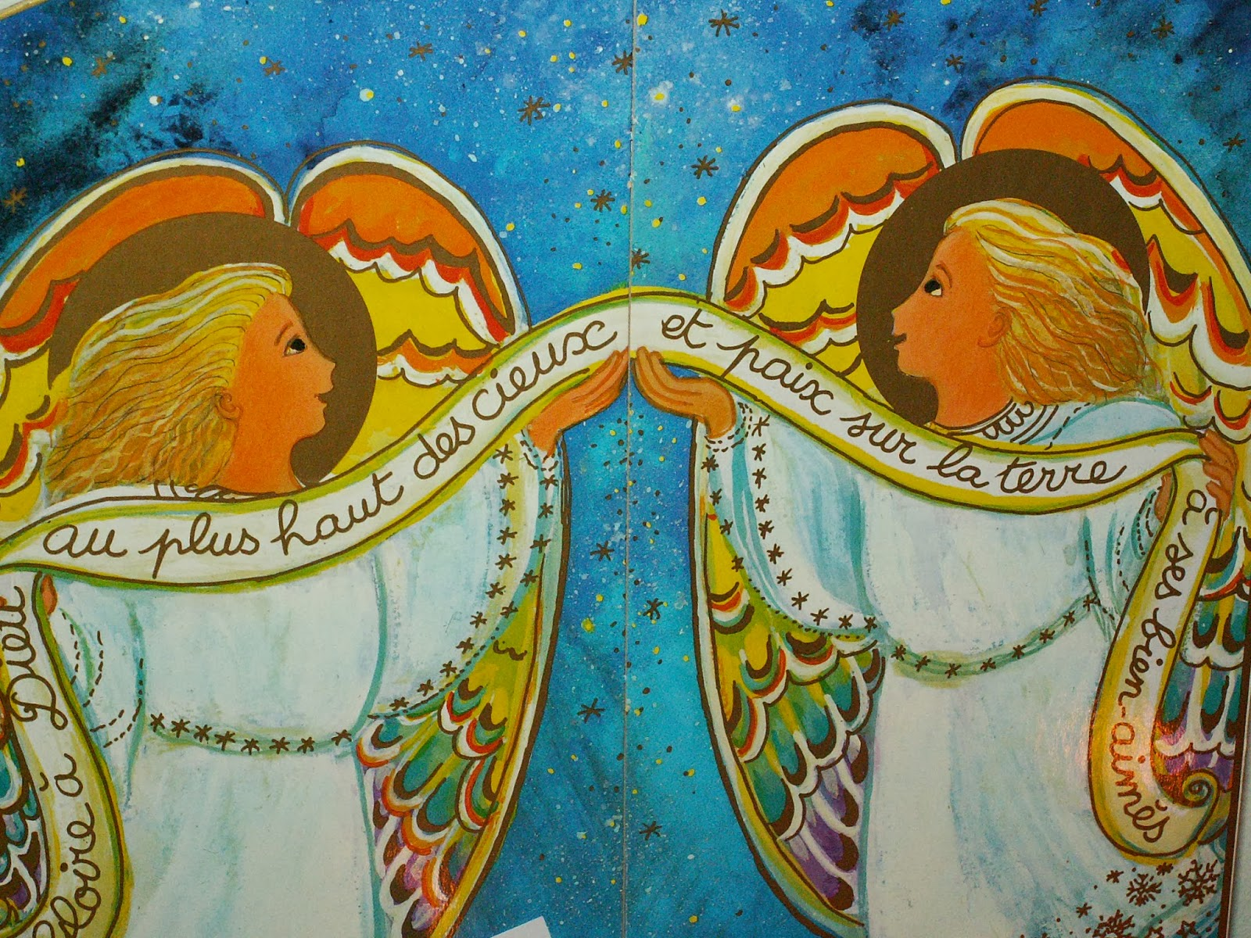
pour ton immense gloire,
Seigneur Dieu, Roi du ciel,
Dieu le Père tout-puissant !
Seigneur, Fils unique, Jésus Christ,
Seigneur Dieu, Agneau de Dieu,
le Fils du Père !
Toi qui enlèves le péché du monde,
prends pitié de nous
Toi qui enlèves le péché du monde,
reçois notre prière ;
Toi qui es assis à la droite du Père,
prends pitié de nous !
Car toi seul es saint,
Toi seul es Seigneur,
Toi seul es le Très-Haut,
Jésus Christ, avec le Saint-Esprit
Dans la gloire de Dieu le Père ! Amen !

Liturgie de la Parole
Lecture du livre du prophète Isaïe Is 52,7-10
Comme ils sont beaux sur les montagnes, les pas du messager, celui qui annonce la paix, qui porte la bonne nouvelle, qui annonce le salut, et vient dire à Sion : « Il règne, ton Dieu ! » Écoutez la voix des guetteurs : ils élèvent la voix, tous ensemble ils crient de joie car, de leurs propres yeux, ils voient le Seigneur qui revient à Sion. Éclatez en cris de joie, vous, ruines de Jérusalem, car le Seigneur console son peuple, il rachète Jérusalem ! Le Seigneur a montré la sainteté de son bras aux yeux de toutes les nations. Tous les lointains de la terre ont vu le salut de notre Dieu. – Parole du Seigneur !
- Nous rendons grâce à Dieu !

Psaume Ps 97 (98), 1, 2-3ab, 3cd-4, 5-6

Chantez au Seigneur un chant nouveau,
car il a fait des merveilles ;
par son bras très saint, par sa main puissante,
il s’est assuré la victoire.
Le Seigneur a fait connaître sa victoire
et révélé sa justice aux nations ;
il s’est rappelé sa fidélité, son amour,
en faveur de la maison d’Israël.
La terre tout entière a vu
la victoire de notre Dieu.
Acclamez le Seigneur, terre entière,
sonnez, chantez, jouez !
Jouez pour le Seigneur sur la cithare,
sur la cithare et tous les instruments ;
au son de la trompette et du cor,
acclamez votre roi, le Seigneur !

Lecture de la lettre aux Hébreux He 1, 1-6

« Dieu nous a parlé par son Fils »
À bien des reprises et de bien des manières, Dieu, dans le passé, a parlé à nos pères par les prophètes ; mais à la fin, en ces jours où nous sommes, il nous a parlé par son Fils qu’il a établi héritier de toutes choses et par qui il a créé les mondes. Rayonnement de la gloire de Dieu, expression parfaite de son être, le Fils, qui porte l’univers par sa parole puissante, après avoir accompli la purification des péchés, s’est assis à la droite de la Majesté divine dans les hauteurs des cieux ; et il est devenu bien supérieur aux anges, dans la mesure même où il a reçu en héritage un nom si différent du leur. En effet, Dieu déclara-t-il jamais à un ange : Tu es mon Fils, moi, aujourd’hui, je t’ai engendré ? Ou bien encore : Moi, je serai pour lui un père, et lui sera pour moi un fils ? À l’inverse, au moment d’introduire le Premier-né dans le monde à venir, il dit : Que se prosternent devant lui tous les anges de Dieu. – Parole du Seigneur.
- Nous rendons grâce à Dieu

Alléluia. Alléluia. Messe de St Paul
Aujourd’hui la lumière a brillé sur la terre. Peuples de l’univers, entrez dans la clarté de Dieu ; venez tous adorer le Seigneur !
Alléluia.

Évangile de Jésus Christ selon saint Jean Jn 1, 1-18
« Le Verbe s’est fait chair, il a habité parmi nous »
Au commencement était le Verbe, et le Verbe était auprès de Dieu, et le Verbe était Dieu. Il était au commencement auprès de Dieu. C’est par lui que tout est venu à l’existence, et rien de ce qui s’est fait ne s’est fait sans lui. En lui était la vie, et la vie était la lumière des hommes ; la lumière brille dans les ténèbres, et les ténèbres ne l’ont pas arrêtée. Le Verbe était la vraie Lumière, qui éclaire tout homme en venant dans le monde. Il était dans le monde, et le monde était venu par lui à l’existence, mais le monde ne l’a pas reconnu. Il est venu chez lui, et les siens ne l’ont pas reçu. Mais à tous ceux qui l’ont reçu, il a donné de pouvoir devenir enfants de Dieu, eux qui croient en son nom. Ils ne sont pas nés du sang, ni d’une volonté charnelle, ni d’une volonté d’homme : ils sont nés de Dieu. Et le Verbe s’est fait chair, il a habité parmi nous, et nous avons vu sa gloire, la gloire qu’il tient de son Père comme Fils unique, plein de grâce et de vérité. – Acclamons la Parole de Dieu.
- Louange à Toi, Seigneur Jésus!
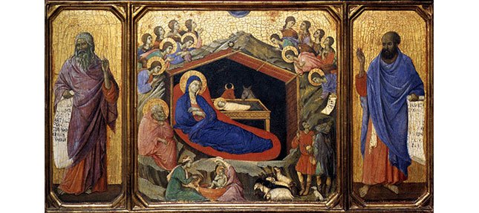
Homélie

Credo :
Je crois en un seul Dieu, le Père tout puissant,
créateur du ciel et de la terre, de l’univers visible et invisible,
Je crois en un seul Seigneur, Jésus Christ,
le Fils unique de Dieu, né du Père avant tous les siècles :
Il est Dieu, né de Dieu,
lumière, née de la lumière,
vrai Dieu, né du vrai Dieu
Engendré non pas créé,
de même nature que le Père ;
et par lui tout a été fait.
Pour nous les hommes, et pour notre salut,
il descendit du ciel;
Par l’Esprit Saint, (ici on s’agenouille, si possible) il a pris chair de la Vierge Marie, et s’est fait homme. (Pause, puis on se relève)
Crucifié pour nous sous Ponce Pilate,
Il souffrit sa passion et fut mis au tombeau.
Il ressuscita le troisième jour,
conformément aux Ecritures, et il monta au ciel;
il est assis à la droite du Père.
Il reviendra dans la gloire, pour juger les vivants et les morts
et son règne n’aura pas de fin.
Je crois en l’Esprit Saint, qui est Seigneur et qui donne la vie ;
il procède du Père et du Fils.
Avec le Père et le Fils, il reçoit même adoration et même gloire ;
il a parlé par les prophètes.
Je crois en l’Eglise, une, sainte, catholique et apostolique.
Je reconnais un seul baptême pour le pardon des péchés.
J’attends la résurrection des morts, et la vie du monde à venir ! Amen.

Prière universelle :
Ref. : Jésus Sauveur du monde, écoute et prends pitié!

Liturgie Eucharistique
Offertoire :
- Peuple fidèle, le Seigneur t’appelle !
C’est fête sur Terre, le Christ est né!
Viens à la crèche voir le Roi du monde!
En lui viens reconnaître, en lui viens reconnaître
En lui viens reconnaître ton Dieu, ton Sauveur !
- Verbe, Lumière, et Splendeur du Père,
Il naît d’une mère, petit enfant !
Dieu véritable, le Seigneur fait homme !
En lui viens reconnaître, en lui viens reconnaître
En lui viens reconnaître ton Dieu, ton Sauveur !
- Peuple, acclame, avec tous les anges
Le Maître des hommes qui vient chez toi,
Dieu qui se donne à tous ceux qu’il aime !
En lui viens reconnaître, en lui viens reconnaître
En lui viens reconnaître ton Dieu, ton Sauveur !
- Peuple fidèle, en ce jour de fête,
Proclame la gloire de ton Seigneur!
Dieu se fait homme pour montrer qu’il t’aime !
En lui viens reconnaître, en lui viens reconnaître
En lui viens reconnaître ton Dieu, ton Sauveur !
Sanctus : Messe de St Paul
Sanctus, Sanctus, Sanctus, Dominus ! Dominus Deus Sabaoth (bis)
Pleni sunt caeli et terra gloria tua Hosanna in excelsis (bis)
Bénédictus qui venit in nomine Domini Hosanna in excelsis (bis)
Anamnèse : Messe de St Paul
Gloire à Toi qui était mort ! Gloire à Toi qui est vivant !
Notre sauveur et notre Dieu, viens Seigneur Jésus !
Doxologie, développée : Amen ! Amen ! Gloire et louange à notre Dieu ! bis
Agnus : Messe de St Paul
Agnus Dei qui tolis peccata mundi, Miserere nobis, miserere nobis !
Agnus Dei qui tolis peccata mundi, Miserere nobis, miserere nobis !
Agnus Dei qui tolis peccata mundi, Dona nobis pacem (bis ) !
Communion
Tous sont invités à accueillir l’Amour du Seigneur au cœur de leur vie. Le premier lieu de cet Accueil est le sacrement de la Réconciliation. S’approcher de la table eucharistique demande d’être en amitié avec le Seigneur. Si vous n’avez pas pu vous confesser récemment, ou que vous n’êtes pas catholique, venez, avancez, les bras croisés sur les épaules, vous faire bénir par un prêtre ou un laïc, Ministre Extraordinaire de l’Eucharistie. Le Seigneur vous aime ! venez le retrouver dans la confession !

Ref./ Tu es là présent, livré pour nous !
Toi le tout petit, le serviteur !
Toi, le Tout Puissant, humblement tu t'abaisses !
Tu fais ta demeure en nous Seigneur !
1 - Le pain que nous mangeons, le vin que nous buvons,
c'est ton corps et ton sang,
Tu nous livres ta vie, tu nous ouvres ton cœur,
tu fais ta demeure en nous Seigneur !
2 – Par le don de ta vie, tu désires aujourd'hui,
Reposer en nos cœurs,
Brûlant de charité, assoiffé d'être aimé,
tu fais ta demeure en nous Seigneur !
3 – Unis à ton amour, tu nous veux pour toujours,
Ostensoirs du Sauveur !
En notre humanité, tu rejoins l'égaré,
Tu fais ta demeure en nous Seigneur
Bénédiction solennelle en cette Solennité
Dans son amour infini, Dieu a donné son Fils au monde pour en dissiper les ténèbres ; Par le mystère de la nativité du Christ, Il a fait resplendir cette nuit très sainte (ce jour béni) : Qu’il nous sauve de l’aveuglement du péché et qu’il ouvre vos yeux à sa lumière !
TOUS : - Amen !
Il a voulu que les bergers reçoivent d’un ange l’annonce d’une grande joie pour tout le peuple, Qu’il mette en vos cœurs cette même joie et vous prenne comme messagers de sa Bonne Nouvelle : « Aujourd’hui, il vous est né un Sauveur !»
TOUS : - Amen !
Par l’incarnation de son Fils, il a scellé l’Alliance du ciel et de la terre : qu’il vous donne sa paix, qu’il vous tienne en sa bienveillance, qu’il vous unisse dès maintenant à l’Eglise du ciel !
TOUS : - Amen !
Et que Dieu tout-puissant vous bénisse au Nom du Père, et du Fils et du Saint-Esprit.
TOUS : Amen !!
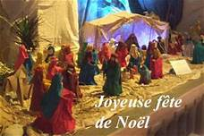

Envoi
1 - Les anges dans nos campagnes
Ont entonné l’hymne des cieux
Et l’écho de nos montagnes
Redit ce chant mélodieux :
Gloria in excelsis Deo !
Gloria in excelsis Deo !
2 - Il est né, le Roi céleste,
Le seul Très-Haut, le seul Sauveur !
En lui Dieu se manifeste
Pour nous donner le vrai bonheur !
3 - Il apporte à tout le monde
La paix, ce bien si précieux !
Que bientôt nos cœurs répondent,
Pour accueillir le don de Dieu !
* * * *
Pour recevoir les informations de la paroisse Saint Louis, inscrivez-vous à partir de janvier 2019 sur le site web de la paroisse : www.saintlouisdefrance.us

Messe du Jour de Noël
Mardi 25 décembre à 11h00 à la chapelle Saint-Louis - Maison Paroissiale (entrée par le Driveway à côté du 4125 Garrison Street, NW Washington DC 20016) suivie d’un vin d’honneur.
Messes semaine de Noël
Mercredi 26 décembre : Messe à 11h30 à la chapelle Saint-Louis - MP
Vacances scolaires - Horaires des messes de semaine :
Ni messe, ni adoration le mercredi 26, le vendredi 28 décembre. Pas de messes le mercredi 2 janvier et pas d’adoration ni de messe le vendredi 4 janvier.

Messes de l’Epiphanie - Année C
Samedi 5 janvier 2019 : 18h30 Messe à Saint Jane, suivie de la Galette des Rois au Basement !! Vous y êtes tous invités en amenant de quoi boire (bulles & soda)
Dimanche 6 janvier 2019 : 10h30 Messe à la Chapelle St Louis - M P, suivie de la Galette des Rois !! Vous y êtes tous invités en amenant de quoi boire (bulles & soda) pour célébrer cette grande fête du Temps de Noël et le début de la nouvelle année 2019 !
* * *

Messes en semaine - Chapelle St Louis - Maison Paroissiale (MP)

Les Mercredis : Messe à 11h30
Les Vendredis : Adoration 17h00 & Messe à 18h00.
Confessions possibles de 17h10 à 17h50

Messes du Dimanche
Les Samedis soir : 18h30 messe à Saint Jane ; sur place, dès 17h45, le Père est disponible (confession / entretien) dans le petit salon, à gauche, à côté de l’ascenseur 9601 Old Georgetown Road, Bethesda, MD
Les Dimanches matin : 10h30 messe à la Chapelle St Louis - M P sur place, dès 9h45, le Père est disponible (confession / entretien) par la chapelle, à côté de la salle à manger.
_____________________________________
Communauté paroissiale Catholique francophone de Washington 4125 Garrison St NW Washington DC 20016-4224 Curé : Père Pierre Henri Tel : 202 537 0709 – Cell : 202 236 3264 cure@saintlouisdefrance.us - www.saintlouisdefrance.us

